Отчёт по лабораторной работе №3
Дисциплина: Основы информационной безопасности
Верниковская Екатерина Андреевна
Содержание

1 Цель работы
Целью данной работы является gолучение практических навыков работы в консоли с атрибутами файлов для групп пользователей

2 Выполнение лабораторной работы

2.1 Создание учётной записи пользовтеля guest и guest2
В операционной системе создаём учётную запись пользователя guest - это мы сдеали в прошлой рабораторной работе и guest2 (используя учётную запись администратора): useradd guest2 (рис. 1)
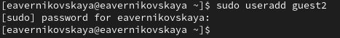
Рис. 1: Создание учётносй записи пользователя guest2
Зададим пароль для пользователя guest2: passwd guest2 (рис. 2)
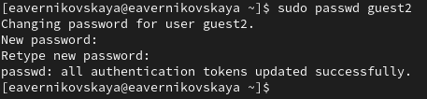
Рис. 2: Пароль для пользователя guest
Далее добавим пользователя guest2 в группу guest: gpasswd -a guest2 guest (рис. 3)
Рис. 3: Добавление пользователя guest2 в группу guest
Далее осуществим вход в систему от двух пользователей на двух разных консолях: guest на первой консоли и guest2 на второй консоли: su guest и su guest2 (рис. 4), (рис. 5), (рис. 6)
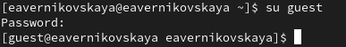
Рис. 4: Вход в систему от пользователя guest
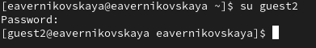
Рис. 5: Вход в систему от пользователя guest2
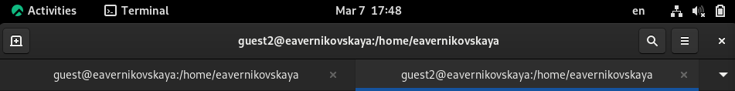
Рис. 6: Осуществлённый вход в систему от двух разных пользователей

2.2 После входа в систему от имени пользователя guest и guest2
Далее для обоих пользователей определим директорию, в которой мы находимся, командой pwd. Вход в терминал от имени пользователей был выполнен в домашней директории пользователя eavernikovskaya, которую команда pwd вывела. Домашней директорией пользователей она не является. Текущая директория с приглашением командной строки совпадает (рис. 7), (рис. 8)
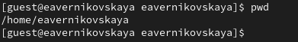
Рис. 7: Команда pwd от пользователя guest
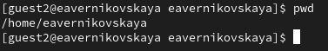
Рис. 8: Команда pwd от пользователя guest2
Далее уточним имя вашего пользователя, его группу, кто входит в неё и к каким группам принадлежит он сам командой whoami. Также определим командами groups guest и groups guest2, в какие группы входят пользователи guest и guest2. И сравним вывод команды groups с выводом команд id -Gn и id -G (рис. 9), (рис. 10)
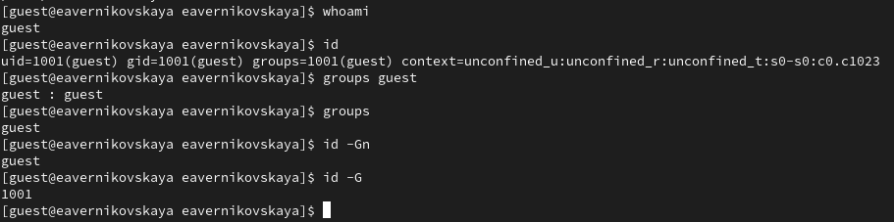
Рис. 9: Информация о пользователе guest
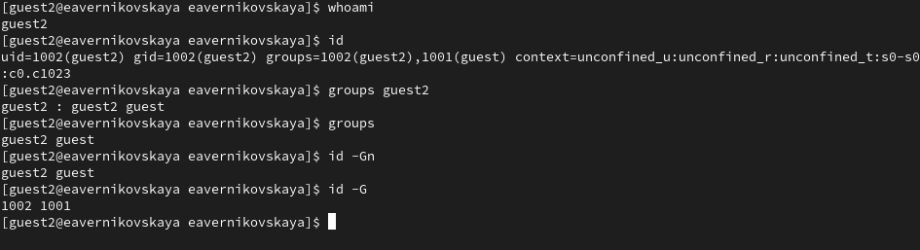
Рис. 10: Информация о пользователе guest2
Команда groups просто выведет список групп, в которые входит пользователь. id -Gn - выведет названия групп, которым принадлежит пользователь, а id -G - выведет только код групп, которым принадлежит пользователь
Посмотрим файл /etc/group командой cat /etc/group | grep ‘guest’, чтобы найти в нём информацию об учётной записи пользователя guest и guest2. Видно, что в группе guest два пользователя, а в группе guest2 один (рис. 11), (рис. 12)
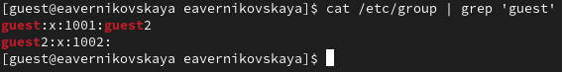
Рис. 11: Информация о пользователе в файле /etc/guest (1)
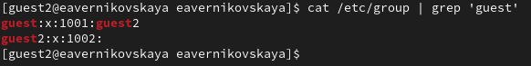
Рис. 12: Информация о пользователе в файле /etc/guest (2)
Далее от имени пользователя guest2 выполним регистрацию пользователя guest2 в группе guest командой newgrp guest (рис. 13)
Рис. 13: Регистрация пользователя guest2 в группе guest
От имени пользователя guest изменим права директории /home/guest, разрешив все действия для пользователей группы: chmod g+rwx /home/guest (рис. 14)
Рис. 14: Изменение прав директории /home/guest
От имени пользователя guest снимем с директории /home/guest/dir1 все атрибуты командой chmod 000 dirl (рис. 15)
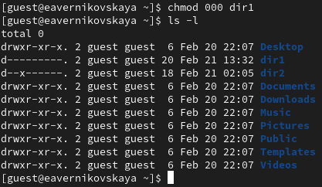
Рис. 15: Снятие всех атрибутов с директории /home/guest/dir1

2.3 Заполнение таблиц
Далее я заполнила таблицу 3.1 «Установленные права и разрешённые действия для групп», меняя атрибуты у директории dir1 и файла file1 от имени пользователя guest и делая проверку от пользователя guest2, определив опытным путём, какие операции разрешены, а какие нет. Если операция разрешена, я заносила в таблицу знак «+», если не разрешена, знак «-» (рис. 16), (рис. 17)
Установленные права и разрешённые действия для групп
Права директории | Права файла | Создание файла | Удаление файла | Запись в файл | Чтение файла | Смена директории | Просмотр файлов в директории | Переименование файла | Смена атрибутов файла
d (000) d--------- | (000) ---------- | - | - | - | - | - | - | - | -
d (010) d-----x--- | (000) ---------- | - | - | - | - | - | - | - | +
d (020) d----w---- | (000) ---------- | - | - | - | - | - | - | - | -
d (030) d----wx--- | (000) ---------- | + | + | - | - | + | - | + | +
d (040) d---r----- | (000) ---------- | - | - | - | - | - | - | - | -
d (050) d---r-x--- | (000) ---------- | - | - | - | - | - | + | - | +
d (060) d---rw---- | (000) ---------- | - | - | - | - | - | + | - | -
d (070) d---rwx--- | (000) ---------- | + | + | - | - | + | + | + | +
d (000) d--------- | (010) ------x--- | - | - | - | - | - | - | - | -
d (010) d-----x--- | (010) ------x--- | - | - | - | - | - | - | - | +
d (020) d----w---- | (010) ------x--- | - | - | - | - | - | - | - | -
d (030) d----wx--- | (010) ------x--- | + | + | - | - | + | - | + | +
d (040) d---r----- | (010) ------x--- | - | - | - | - | - | + | - | -
d (050) d---r-x--- | (010) ------x--- | - | - | - | - | - | + | - | +
d (060) d---rw---- | (010) ------x--- | - | - | - | - | - | + | - | -
d (070) d---rwx--- | (010) ------x--- | + | + | - | - | + | + | + | +
d (000) d--------- | (020) -----w---- | - | - | - | - | - | - | - | -
d (010) d-----x--- | (020) -----w---- | - | - | + | - | - | - | - | +
d (020) d----w---- | (020) -----w---- | - | - | - | - | - | - | - | -
d (030) d----wx--- | (020) -----w---- | + | + | + | - | + | - | + | +
d (040) d---r----- | (020) -----w---- | - | - | - | - | - | + | - | -
d (050) d---r-x--- | (020) -----w---- | - | - | + | - | - | + | - | +
d (060) d---rw---- | (020) -----w---- | - | - | - | - | - | + | - | -
d (070) d---rwx--- | (020) -----w---- | + | + | + | - | + | + | + | +
d (000) d--------- | (030) ----wx--- | - | - | - | - | - | - | - | -
d (010) d-----x--- | (030) ----wx--- | - | - | + | - | - | - | - | +
d (020) d----w---- | (030) ----wx--- | - | - | - | - | - | - | - | -
d (030) d----wx--- | (030) ----wx--- | + | + | + | - | + | - | + | +
d (040) d---r----- | (030) ----wx--- | - | - | - | - | - | + | - | -
d (050) d---r-x--- | (030) ----wx--- | - | - | + | - | - | + | - | +
d (060) d---rw---- | (030) ----wx--- | - | - | - | - | - | + | - | -
d (070) d---rwx--- | (030) ----wx--- | + | + | + | - | + | + | + | +
d (000) d--------- | (040) ----r----- | - | - | - | - | - | - | - | -
d (010) d-----x--- | (040) ----r----- | - | - | - | + | - | - | - | +
d (020) d----w---- | (040) ----r----- | - | - | - | - | - | - | - | -
d (030) d----wx--- | (040) ----r----- | + | + | - | + | + | - | + | +
d (040) d---r----- | (040) ----r----- | - | - | - | - | - | + | - | -
d (050) d---r-x--- | (040) ----r----- | - | - | - | + | - | + | - | +
d (060) d---rw---- | (040) ----r----- | - | - | - | - | - | + | - | -
d (070) d---rwx--- | (040) ----r----- | + | + | - | + | + | + | + | +
d (000) d--------- | (050) ----r-x--- | - | - | - | - | - | - | - | -
d (010) d-----x--- | (050) ----r-x--- | - | - | - | + | - | - | - | +
d (020) d----w---- | (050) ----r-x--- | - | - | - | - | - | - | - | -
d (030) d----wx--- | (050) ----r-x--- | + | + | - | + | + | - | + | +
d (040) d---r----- | (050) ----r-x--- | - | - | - | - | - | + | - | -
d (050) d---r-x--- | (050) ----r-x--- | - | - | - | + | - | + | - | +
d (060) d---rw---- | (050) ----r-x--- | - | - | - | - | - | + | - | -
d (070) d---rwx--- | (050) ----r-x--- | + | + | - | + | + | + | + | +
d (000) d--------- | (060) ----rw---- | - | - | - | - | - | - | - | -
d (010) d-----x--- | (060) ----rw---- | - | - | + | + | - | - | - | +
d (020) d----w---- | (060) ----rw---- | - | - | - | - | - | - | - | -
d (030) d----wx--- | (060) ----rw---- | + | + | + | + | + | - | + | +
d (040) d---r----- | (060) ----rw---- | - | - | - | - | - | + | - | -
d (050) d---r-x--- | (060) ----rw---- | - | - | + | + | - | + | - | +
d (060) d---rw---- | (060) ----rw---- | - | - | - | - | - | + | - | -
d (070) d---rwx--- | (060) ----rw---- | + | + | + | + | + | + | + | +
d (000) d--------- | (070) ----rwx--- | - | - | - | - | - | - | - | -
d (010) d-----x--- | (070) ----rwx--- | - | - | + | + | - | - | - | +
d (020) d----w---- | (070) ----rwx--- | - | - | - | - | - | - | - | -
d (030) d----wx--- | (070) ----rwx--- | + | + | + | + | + | - | + | +
d (040) d---r----- | (070) ----rwx--- | - | - | - | - | - | + | - | -
d (050) d---r-x--- | (070) ----rwx--- | - | - | + | + | - | + | - | +
d (060) d---rw---- | (070) ----rwx--- | - | - | - | - | - | + | - | -
d (070) d---rwx--- | (070) ----rwx--- | + | + | + | + | + | + | + | +
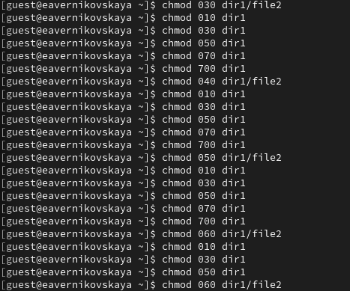
Рис. 16: Мои попытки заполнить таблицу 3.1 (1)
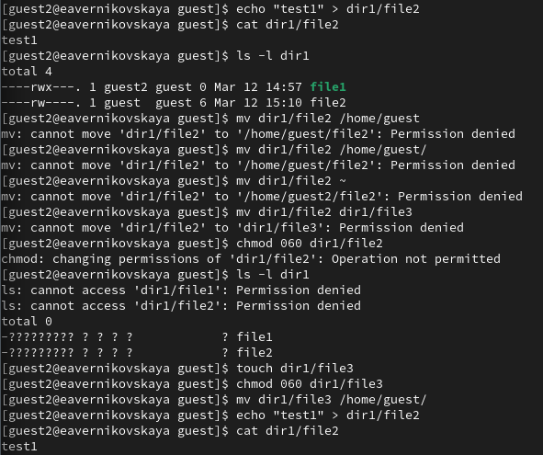
Рис. 17: Мои попытки заполнить таблицу 3.1 (2)
Далее на основании заполненной таблицы 3.1 «Установленные права и разрешённые действия для групп» я определила те или иные минимально необходимые права для выполнения операций внутри директории dir1, и заполнила таблицу 3.2 «Минимальные права для совершения операций от имени пользователей входящих в группу» (рис. 18), (рис. 19)
Минимальные права для совершения операций от имени пользователей входящих в группу
Операция | Минимальные права на директорию | Минимальные права на файл
Создание файла | d (030) d----wx--- | -
Удаление файла | d (030) d----wx--- | -
Чтение файла | d (010) d-----x--- | (040) ----r-----
Запись в файл | d (010) d-----x--- | (020) -----w----
Переименование файла | d (030) d----wx--- | (000) ----------
Создание поддиректории | d (030) d----wx--- | -
Удаление поддиректории | d (030) d----wx--- | -
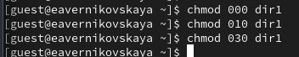
Рис. 18: Проверка прав на директорию для создания и удаления поддиректории (1)
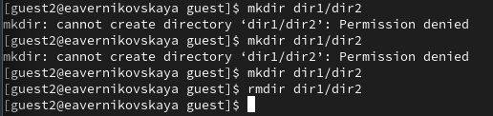
Рис. 19: Проверка прав на директорию для создания и удаления поддиректории (2)

3 Выводы
В ходе выполнения лабораторной работы мы получили практические навыки работы в консоли с атрибутами файлов для групп пользователей

4 Список литературы
- Лаборатораня работа №3 [Электронный ресурс] URL: https://esystem.rudn.ru/pluginfile.php/2580980/mod_resource/content/4/003-lab_discret_2users.pdf

